**16 settembre/17 settembre 2023**

**PRESS TOUR**

*C’è un Paese dove da sempre si fanno Capolavori Alimentari*

**Sulle tracce dei Salumi Piacentini DOP**

*La storia, la mano dell’uomo, il territorio*

**Programma**

**Sabato 16 Settembre 2023**

Ore 14.00 Accoglienza dei partecipanti nell’area predisposta a Palazzo Farnese in Piazza Cittadella.

Ore 15.00 **La storicità dei Salumi Piacentini**

* Visita guidata al **Museo Civico di Piacenza** *(Ciondolo in bronzo di epoca romanica di un suinetto).*
* Visita guidata alla **chiesa di S. Savino** *(mosaico raffigurante i lavori dell’uomo nei vari mesi dell’anno. Dicembre macellazione del maiale).*

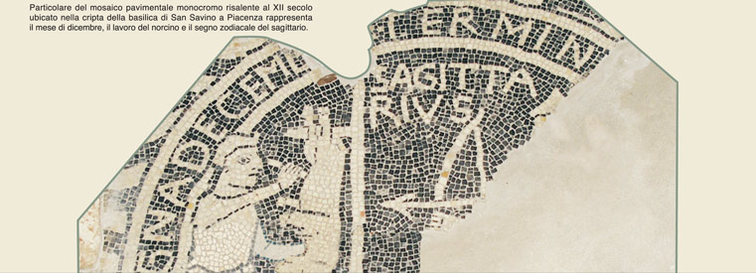

* La via Francigena, nel tratto piacentino, si identifica con il “Panino con la Coppa Piacentina DOP”. Piazzale delle Crociate **salita alla cupola della basilica di Santa Maria di Campagna affrescata dal “Pordenone”.**
* Apertura straordinaria per una 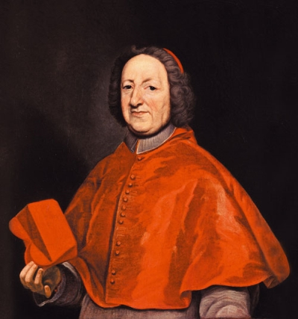visita esclusiva al **“Collegio Alberoni”.**

*Il Cardinale Giulio Alberoni, primo Ministro alla Corte di Spagna, ci ha lasciato testimonianze epistolari del suo legame con i salumi piacentini (la visita sarà l’occasione per ammirare anche* ***“l’Ecce Homo”*** *di Antonello da Messina).*

Ore 18.30/19,00 **I segreti del norcino**

* Si ritorna sotto le arcate di Palazzo Gotico per assistere alla **preparazione** di una Coppa Piacentina DOP, di un Salame Piacentino DOP e di una Pancetta Piacentina DOP.
* Esperienza per i partecipanti di **legatura a mano di un salume**.

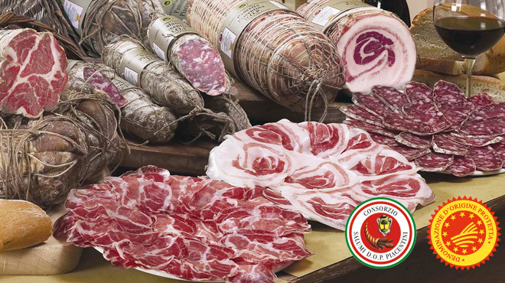



Ore 19.30 **APERIDOP Piacentino**

* + I tre magnifici DOP piacentini in purezza.
  + **Daniele Reponi** “un po’ Oste un po’ Salumiere” propone le sue creazioni.
  + Le intriganti proposte di **Paco Zanobini.**
  + **Le dolci creazioni** di Aldo Scaglia.
  + **Da noi la vita si sorseggia** I vini del Consorzio di Tutela Vini D.O.C. Colli Piacentini sono protagonisti nell’APERIDOP Piacentino.

Ore 21.30 **Concerto con Daniele Ronda**

**Domenica 17 Settembre 2023**

**Ore 9.00 Partenza per Castell’Arquato (PC)**

Ore 10.00

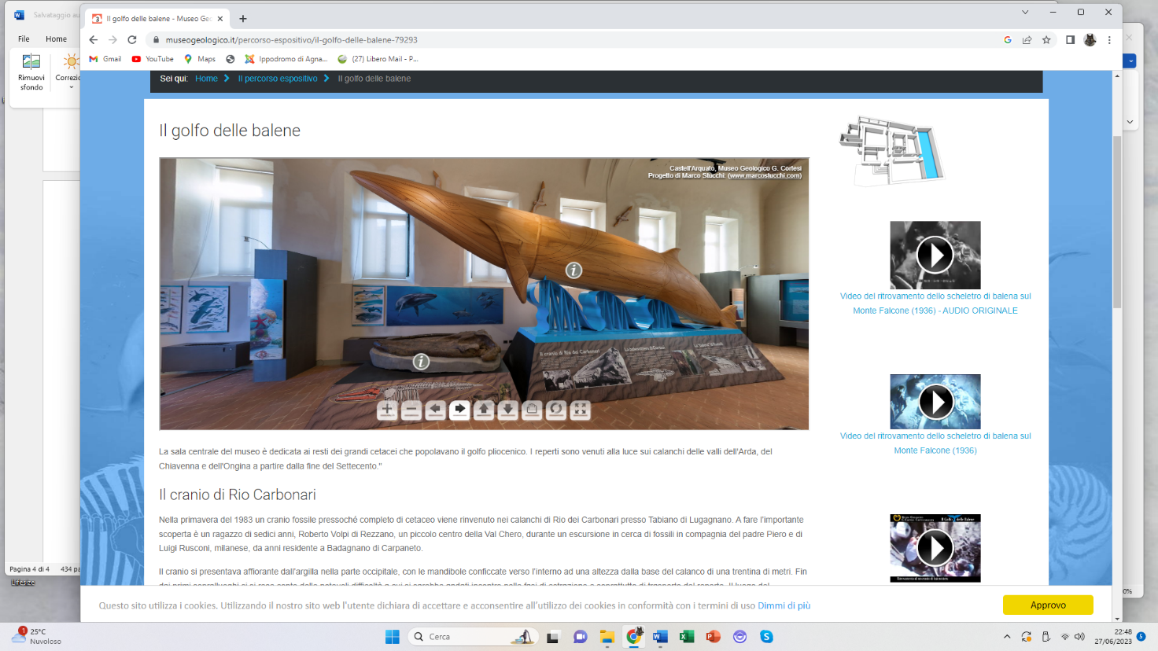 Visita al **“Golfo delle Balene”** - Museo Geologico di Castell’Arquato.

12.00 Visita alle sale di **stagionatura** di un salumificio associato al Consorzio Salumi DOP Piacentini.

Ore 13.00 Presso l’Antica Trattoria dell’Angelo lo Chef Matteo Castignoli proporrà un menù rigorosamente piacentino.